лабораторная работа №11

Операционные системы

Серёгина Ирина Андреевна

Содержание

# 1 Цель работы

Изучить основы программирования в оболочке ОС UNIX. Научится писать более сложные командные файлы с использованием логических управляющих конструкций и циклов

# 2 Задание

1. Используя команды getopts grep, написать командный файл, который анализирует командную строку с ключами: – -iinputfile — прочитать данные из указанного файла; – -ooutputfile — вывести данные в указанный файл; – -pшаблон — указать шаблон для поиска; – -C — различать большие и малые буквы; – -n — выдавать номера строк. а затем ищет в указанном файле нужные строки, определяемые ключом -p.
2. Написать на языке Си программу, которая вводит число и определяет, является ли оно больше нуля, меньше нуля или равно нулю. Затем программа завершается с помощью функции exit(n), передавая информацию в о коде завершения в оболочку. Командный файл должен вызывать эту программу и, проанализировав с помощью команды $?, выдать сообщение о том, какое число было введено.
3. Написать командный файл, создающий указанное число файлов, пронумерованных последовательно от 1 до 𝑁 (например 1.tmp, 2.tmp, 3.tmp,4.tmp и т.д.). Число файлов, которые необходимо создать, передаётся в аргументы командной строки. Этот же командный файл должен уметь удалять все созданные им файлы (если они существуют).
4. Написать командный файл, который с помощью команды tar запаковывает в архив все файлы в указанной директории. Модифицировать его так, чтобы запаковывались только те файлы, которые были изменены менее недели тому назад (использовать команду find).

# 3 Выполнение лабораторной работы

1. Создаю файлы, с которыми потом буду работать, редактирую права (рис. fig. 1).

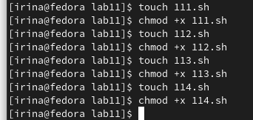

Рис. 1: создание файлов

1. Пишу текст первой программы (рис. fig. 2).

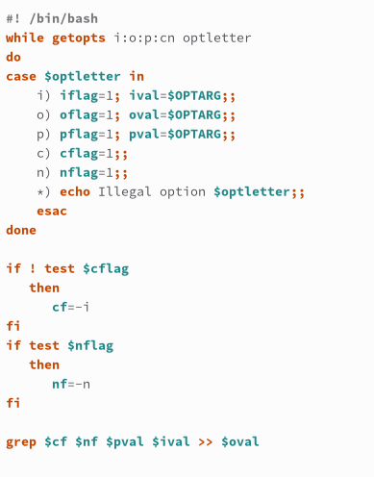

Рис. 2: первая программа

1. Пишу текст второй программы на языке С++ (рис. fig. 3).

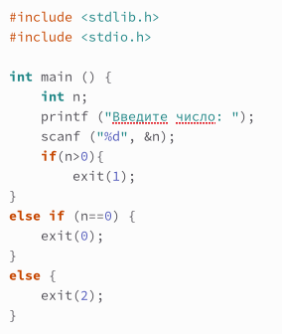

Рис. 3: вторая программа на С++

1. Текст второй программы (рис. fig. 4).

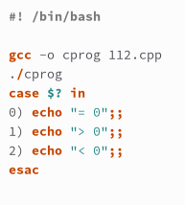

Рис. 4: вторая программа на shell

1. Пишу текст третьей программы (рис. fig. 5).

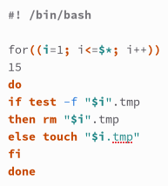

Рис. 5: третья программа

1. Пишу текст четвертой программы (рис. fig. 6).

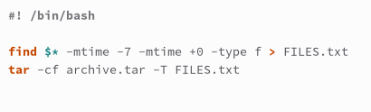

Рис. 6: четвертая программа

# 4 Выводы

Я изучила основы программирования в оболочке ОС UNIX, научилась писать более сложные командные файлы с использованием логических управляющих конструкций и циклов

# Список литературы